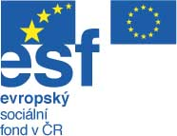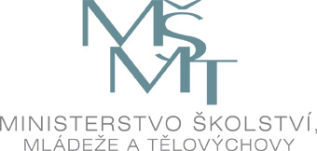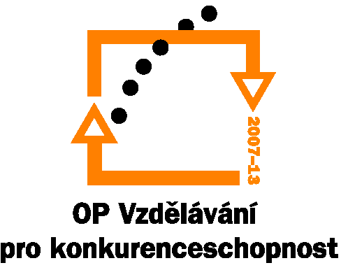

Ministerstvo školství, mládeže a tělovýchovy ve spolupráci s Eurocentrem Liberec Vás zvou na prezentaci

Operační program

VZDĚLÁVÁNÍ
PRO KONKURENCESCHOPNOST

Obsah semináře:

- Rámec Operačního programu Vzdělávání pro konkurenceschopnost
- Priority programu
- Cílové skupiny
- Typy projektů
- Financování
- Diskuze

KDY: pátek 1. června 2007 od 10:00 do 12:00

KDE: Eurocentrum Liberec, Třída 1. máje 26, Liberec
(křižovatka Na Rybníčku)

Vzhledem k omezené kapacitě sálu prosíme zájemce, aby svou účast potvrdili na adrese bemova@euroskop.cz nebo na telefonním čísle 485 340 993. V případě volných míst bude vstup možný i bez předchozí rezervace.

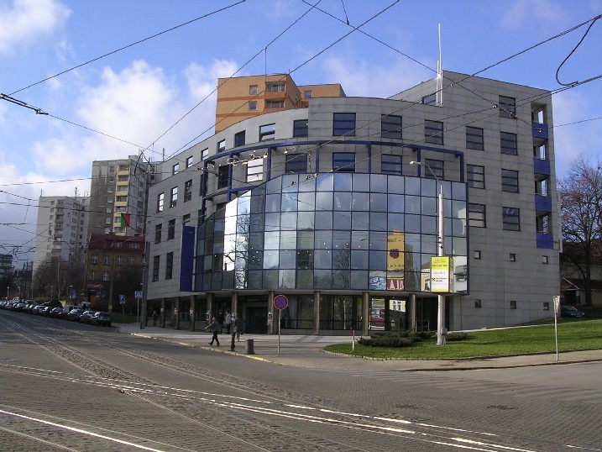

Eurocentrum Liberec
Třída 1.máje 26
460 01 Liberec 3

